Anexa nr. 2
la Hotărârea Consiliului Judeţean Bistriţa-Năsăud nr. ____ din 17.05.2018

PLANUL DE MANAGEMENT AL TRAFICULUI



“Modernizare DJ172D: muresenii bargaului (dn17) – lac colibita – colibita – bistrita bargaului (dn17) – (dn17) josenii bargaului – stramba – ilva mica (dn17d) – Poiana ilvei – magura ilvei – ilva mare – lunca ilvei – limita jud. Suceava, jud. Bistrita-nasaud”

Lot 3 – km 40+732 – 54+842

DIMEX 2000 COMPANY SRL

BORDEROU
PARTE SCRISA:
CAPITOLUL 1
- 1.1 DEFINITIE
- 1.2 SCOPUL LUCRARILOR
- 1.3 DOCUMENTE DE REFERINTA
- 1.4 INDATORIRILE SI RESPONSABILITATILE PERSONALULUI AUTORIZAT
- 1.5 PROCEDURI DE RESTRICTIONARE SI INCHIDERE A TRAFICULUI
CAPITOLUL 2
- 2.1 DESCRIEREA LUCRARILOR
- 2.2 SEMNALIZAREA LUCRARILOR
- 2.3 SEMNALIZAREA AUTOVEHICULELOR
- 2.4 PROTECTIA PERSONALULUI
PARTE DESENATA: Scheme de semnalizare rutiera temporara
- Plan de incadrare in zona
- Plan de situatie
- Ruta ocolitoare Josenii Bargaului-Ilva Mica
- Ruta ocolitoare Ilva Mica - Josenii Bargaului
- Semnalizare intersectie JOSENII BARGAULUI DN17 – KM 78+860
- Semnalizare intersectie ILVA MICA DN17D – KM 50+000
- Detalii indicatoare
- Plansa B 2- Circulatie alternanta dirijata prin indicatoare la lucrari pe max. ½ din cale
- Plansa B 9- Semnalizarea punctelor de lucru a caror pozitie se modifica in cursul zilei
ANEXE:
- Indicatore rutiere – Dimensiunile semnelor rutiere conf. STAS 1848-1/2011
- Mijloace auxiliare de semnalizare a lucrarilor
- Echipament de protectie-avertizare
MEMORIU TEHNIC
CAPITOLUL I
  - DEFINITIE
Inchiderea sau instituirea restrictiilor de circulaţie pe drumurile publice se face pe baza proiectelor de Management de Trafic întocmite de antreprenorul general/executant, insusite de consultant, avizate de Politia Rutiera si cu acordul administratorului drumului public, pentru următoarele categorii de lucrări:
- Modernizări de drumuri;
- Sporiri ale capacităţii de circulaţie;
- Reabilitări de drumuri;
- Reparaţii capitale;
- Construcţii de drumuri noi;

  - SCOP
Proiectul de management al traficului pentru inchiderea circulatiei(cu exceptia riveranilor) pentru obiectivul: “Modernizare DJ172D: muresenii bargaului (dn17) – lac colibita – colibita – bistrita bargaului (dn17) – (dn17) josenii bargaului – stramba – ilva mica (dn17d) – Poiana ilvei – magura ilvei – ilva mare – lunca ilvei – limita jud. Suceava, jud. Bistrita-nasaud” Lot 3 – km 40+732 – 54+842”

BENEFICIAR: U.A.T. BISTRITA-NASAUD

EXECUTANT: DIMEX 2000 COMPANY SRL

1.3 DOCUMENTE DE REFERINTA
- Ordonanta de Urgenta a Guvernului nr. 195/2002 asupra circulatiei pe drumurile publice si regulile de aplicat ce trebuie adoptate ( publicata in Monitorul Oficial, nr. 58/31.01.2003);
- Legea nr. 413/26.06.2002, cu privire la aprobarea Deciziei nr. 79/2001, pentru revizia decretului Guvernului nr. 43/1997 referitor la lucrari de sisteme rutiere;
- Ordinul comun MI-M Tr. Nr. 1112/411/2000) – “ Norme metodologice pentru inchiderea traficului pe drumurile publice pe parcursul derularii executiei lucrarilor” ;
- Standarde romanesti, nr. 1848 / 1,2,3 si nr. 7/1986 – “ Norme specific pentru siguranta traficului”.

1.4 PERSOANELE RESPONSABILE SI ATRIBUTIUNILE LOR
Persoanele responsabile sunt urmatoarele:
- Anteprenorul reprezentat de catre Managerul de proiect, dl. Scurtu Daniel, asistat de dl. Scurtu Macedon ca si responsabil pentru siguranta traficului.

1.4.1 OBLIGATIILE ANTEPRENORULUI GENERAL
Managerul de Proiect va numi in scris persoana responsabila sa asigure respectarea specificatiilor planului de management al traficului.
Managerul de Proiect trebuie sa aprobe asigurarea fondurilor si contractarea materialelor necesare masurilor de siguranta circulatiei pe durata executiei lucrarilor si raspunde solidar cu responsabilul numit prin decizie, de neindeplinirea sau indeplinirea defectufoasa a obligatiilor rezultate din planul de management, in masura in care nu au asigurat resursele financiare si materiale necesare indeplinirii acestor obligatii:
- Sa inceapa executarea lucrarii numai dupa ce au obtinut aprobarea administratorului drumului in baza acordului politiei rutiere, pentru inchiderea si devierea traficului sau instituirea restrictiilor de circulatie si au asigurate toate conditiile pentru executarea acestora;
- Sa pastreze permanent la punctul de lucru copii ale autorizatiei de amplasare in zona drumului si aprobarii de inchidere sau instituirii restrictiilor de circulatie, insotite de schema de semnalizare vizata spre neschimbare;
- Sa respecte procesul tehnologic si solutiile din documentatia tehnica in baza careia s-a emis acordul politiei rutiere si aprobarea administratorului de drum;
- Sa respecte procesul tehnologic si solutiile din documentatia tehnica in baza careia s-a emis acordul politiei rutiere si aprobarea administratorului de drum;
- Sa execute amenajarile destinate sigurantei traficului, sa instaleze, sa completeze operativ sis a intrezina mijloacele de semnalizare si cele de protective de pe sectorul de lucru pe toata durata executiei lucrarii;
- Sa amenajeze culori special pe partea carosabila a drumului public pentru circulatia pietonilor, in siguranta in care lucrarile afecteaza trotuarul si nu sunt asigurate conditii de deplasare in siguranta a acestora;
- Sa realizeze si sa intretina variante ocolitoare, in cazul inchiderii circulatiei pe sectorul de drum pe care se executa lucrarea, asigurand desfasurarea circulatiei in conditii de siguranta si fluenta;
- Sa asigure echipament de protective- avertizare pentru personalul care lucreaza in zona drumului public;
- Sa asigure restabilirea circulatiei prin eliberarea completa a platformei si zonei drumului dupa terminarea lucrarilor sau a programului de lucru, daca partea carosabila nu mai este afectata de lucrari;
- Sa ridice odata cu terminarea lucrarilor de refacere a platformei drumului, semnalizarea temporara a sectorului in lucru sis a reface semnalizarea initiala sau dupa caz, sa asigure semnalizarea adecvata noilor conditii de circulatie;
- Sa asigure repararea elementelor drumurilor afectate de lucrari, inlaturand orice degradare aparuta in cadrul termenului legal de garantie;
- La terminarea lucrarilor sa incheie un process verbal cu reprezentantii administratorului drumului si politiei rutiere in care sa se consemneze realizarea integral si in conditii corespunzatoare de calitate a lucrarilor aferente restabilirii circulatiei.

1.4.2 OBLIGATIILE CONSULTANTEI
a) sa urmareasca permanent modul de organizare si de asigurare a conditiilor de circulatie de catre Anteprenorul General, pe durata executiei lucrarilor;
b) sa verifice si sa inainteze Consiliului Judetean B-N si Serviciului Politiei Rutiere din cadrul IPJ, “Planul de Management al Traficului”in vederea obtinerii aprobarilor;
c) sa verifice sis a transmita la Consiliul Judetean B-N cererile pentru instituirea restrictiilor temporare sau inchiderilor de circulatie, la solicitarea Antreprenorului General;
d) sa nu permita inceperea lucrarilor fara aprobarea scrisa din partea Consiliului Judetean B-N si avizului Seviciului Politiei Rutiere.

1.4.3 RESPONSABILUL CU ORGANIZAREA SI SUPRAVEGHEREA TRAFICULUI
Resonsabilul cu organizarea si supravegherea traficului desemnat de Anteprenor, raspunde de pregatirea si mentinerea in buna stare a semnalizarii rutiere temporare, aferenta executiei lucrarilor, pe intreaga perioada aprobata pentru deviere si/sau instituirea restrictiilor de circulatie. Responsabilul va avea in permanenta la dispozitie un autovehicul echipat cu facilitate de comunicare pentru supraveghere si interventii in scopul desfasurarii in conditii de siguranta a traficului rutier si va avea urmatoarele obligatii:
- Sa instruiasca pilotii de trafic saptamanal ( timp de o ora ) si zilnic (inaintea de inceperea programului de lucru);
- Sa urmareasca in permanenta modul de organizare a semnalizarii rutiere temporare lafiecare punct de lucru conform “Schemelor de semnalizare” aprobate si sesizeaza seful punctului de lucru asupra eventualelor abateri sau neconformitatii constatate;
- Sa stabileasca sarcinile de serviciu pentru pilotii de trafic si pentru personalul care asigura supravegherea traficului atat in timpul programului de lucru cat si in afara acestuia.
- Sa colaboreze cu reprezentantii politiei rutiere in scopul asigurarii unui trafic rutier fluent;
- Urmareste ca intreg personalul care participa la executia lucrarilor pe drum, sa poarte Echipamentul de protectie-avertizare si sesizeaza in scris seful punctului de lucru si conducerea santierului asupra aventualelor abateri. Daca lucrarile se executa si in timpul noptii, echipamentul de protectie va fi prevazut cu elemente retroreflectorizante de culoare portocalie sau alba;
- Sa se asigure ca fiecare formatie de lucru sa isi desfasoare activitatea numai in zona semnalizata.
- Sa asigure un stoc minim de indicatoare de rezerva pentru a le inlocui pe cele deteriorate sau lipsa;
- Responsabilul cu organizarea si supravegherea traficului este persoana prin care se tine legatura cu organele de administrare a drumurilor si cele ale politiei;
- Sa verifice saptamanal impreuna cu reprezentantii Consiliului Judetean B-N si ai Serviciului Rutier din cadrul IPJ, modul de desfasurare al traficului rutier si al semnalizarii rutiere curente si temporare.

1.5. PROCEDURA OBTINERII APROBARII INCHIDERII CIRCULATIEI:
- Prezenta procedura indica masurile operative pentru solicitarea si obtinerea din partea autoritatilor competente a aprobarii inchiderii circulatiei si/sau instituirii restrictiilor de circulatie;
- Prezenta procedura se aplica de intreg personalul responsabil cu organizarea si supravegherea traficului;
- Responsabilul cu organizarea si supravegherea traficului are obligatia de a pregati documentele necesare obtinerii aprobarii, sa le inainteze spre analiza autoritatilor competente si sa supravegheze aplicarea corecta in teren a schemelor de semnalizare temporara aprobate;
- Responsabilul cu organizarea si supravegherea traficului va fi informat in scris, in timp util, de catre directorul de productie asupra sectorului de drum pe care se vor executa lucrari, in vederea intocmirii documentelor necesare obtinerii aprobarii.

ETAPELE DE OBTINERE A APROBARII
Etapa I – Acordul Serviciului Judetean al Politiei Rutiere
Documente necesare:
- Aprobarea Consultantei pentru schemele de semnalizare rutiera;
- Adresa inaintata Serviciului Politiei Rutiere Judetene de pe raza de competenta in care se executa lucrarea;
- Proces verbal incheiat cu Consiliul Judetean B-N a schemelor de semnalizare propuse;
- Schema cu semnalizarea rutiera temporara de inchidere a circulatiei si/sau a instituirii restrictiei de circulatie;
- Perioada de inchidere a circulatiei si/sau instituirii restrictiei de circulatie;
- Pozitiile kilometrice ale sectorului de drum restrictionat;
- Datele de identitate ale responsabilului cu organizare si supravegherea traficului (nume, prenume, prenumele parintilor, seria si numarul buletinului de identitate, eliberat de …, domiciliul, locul de mumnca, ocupatia);

Etapa II – Aprobarea Consiliului Judetean B-N - sectia drumuri, pe baza acordului Serviciului Politiei Rutiere Judetene, responsabilul cu organizarea si supravegherea traficului solicita aprobarea Consiliului Judetean B-N, cu cel putin 30 zile inainte de inceperea lucrarilor. Documentele se vor redacta in 5 (cinci) exemplare.

Documente necesare:
- Acord al Serviciului Politiei Rutiere Judetene;
- Aprobare din partea SDN;
- Aprobare din partea Consultantei;
- Schema cu semnalizarea rutiera temporara de inchidere a circulatiei si/sau a instituirii restrictiei de circulatie;
- Perioada de inchidere a circulatiei si/sau instituirii restrictiei de circulatie;
- Datele de identitate ale responsabilului cu organizarea si supravegherea traficului (nume, prenume, prenumele parintilor, seria si numarul buletinului de identitatem eliberat de …, domiciliul, locul de munca, ocipatia).
Executia lucrarilor va incepe dupa obtinerea aprobarii Consiliului Judetean B-N in baza acordului Directiei Politiei Rutiere.

CAPITOLUL 2

2.1. DESCRIEREA LUCRARILOR
Amplasament
Sectorul de drum studiat se afla in judetul Bistrita-Nasaud, pe drumul judetean DJ172D, care isi are originea in drumul national DN17 (km 0+000), in intravilanul localitatii Muresenii Bargaului si destinatia, la limita judetului Suceava (km 99+472). Lotul 3 se desfasoara de la km 40+732 pana la km 54+842, are o lungime de 14.11 km si porneste din localitatea Josenii Bargaului (DN17), strabate apoi localitatea Stramba si Ilva Mica, pana la km 54+842.
Zona de implementare a investitiei este intravilanul si extravilanul localitatilor Josenii Bargaului, Stramba si Ilva Mica.
Terenul ce urmeaza a fi ocupat de lucrare se afla in proprietatea publica a Judetului Bistrita-Nasaud.
Situatia existenta
Obiectivul acestei investiţii constă in modernizarea a 14,11 km de drum de la Km 40+732 si pana la Km 54+842 al drumului judetean DJ172D.
Obiectul I - DRUM
Drumul prezinta mai multe tipuri de suprafata carosabila, astfel:
      - km 40+732 – km 45+032 – drumul are imbracaminte asfaltica partial
      - km 45+032 – km 45+902 – drumul are imbracaminte asfaltica degradata
      - km 45+902 – km 54+732 – drumul este pietruit
      - km 54+732 – km 54+842 – drumul are imbracaminte asfaltica.
Pe zonele cu imbracaminte asfaltica, drumul prezinta gropi, fagase, faiantari, denivelari, cedari la marginea partii carosabile, datorita imbracamintii asfaltice prea subtiri, ceea ce duce la dezvoltarea fisurilor si crapaturilor, dar si a traficului mediu spre greu, ce tranziteaza zona. Faiantarile, rupturi de margine, fagase sau tasari locale, care apar pe sectoarele cu imbracaminte asfaltica, pe suprafete extinse, se datoreaza oboselii structurii rutiere si actiunii de inghet-dezghet.
Pe sectorul cu drum pietruit predomina gropile, fagasele longitudinale si rupturi, datorate in mare masura pantelor transversale neconforme, ceea ce duce la stagnarea apelor meteorice pe suprafata drumului, infiltrandu-se in corpul drumului sau siroind in lungul acestuia.
Pe drum sunt sectoare cu gabarit insuficient pentru un drum judetean, acest lucru este datorat stalipilor de utilitati, sau a limitelor de proprietate, in special pe tronsonul pietruit.
La km 41+070 – 54+728 existe trecere la nivel cu calea ferata.
Podetele existente sunt tubulare (diametru 800 – 1400 mm), un podet cu fasii cu goluri si un podet C3. Podetele sunt partial colmatate, cu zona de scurgere obturata de vegetatie sau depuneri, unele coronamente sunt degradate si necesita reparatii.
Avand in vedere ca momentan este un drum nemodernizat, se constata faptul ca pe acest traseu se desfasoara un trafic foarte redus.

Obiectul II – LUCRARI DE CONSOLIDARE VERSANTI KM 51+285-51+742
Lucrarile de consolidare a versantului, se gasesc pe sectorul pietruit, in zona consolidarilor, drumul are latimea de 6.00 m, avand pe partea stanga versantul iar pe partea dreapta se invecineaza cu raul Stramba. Diferenta de nivel dintre drum si talvegul raului este de aproximativ 5.00 m.
Versantul pe partea stanga se gaseste intr-o stare de echilibru la limita, dupa ce au avut loc deplasari ale maselor de pamant de la suprafata acestuia. La partea superioara, versantul este alcatuit dintr-un complex coeziv pe o adancime care variaza de la 5.00 – 8.00 m, de unde incape stratul de marna – gresie, care constituie cea mai probabila suprafata de alunecare.
Pana in prezent s-au produs alunecari in 3 zone, doar pe partea stanga a drumului, in imediata vecinatate a acestuia, acestea fiind de suprafata. Partea de taluz din dreapta drumului, spre raul Stramba, este stabilizata si nu prezinta tendinte de alunecare.

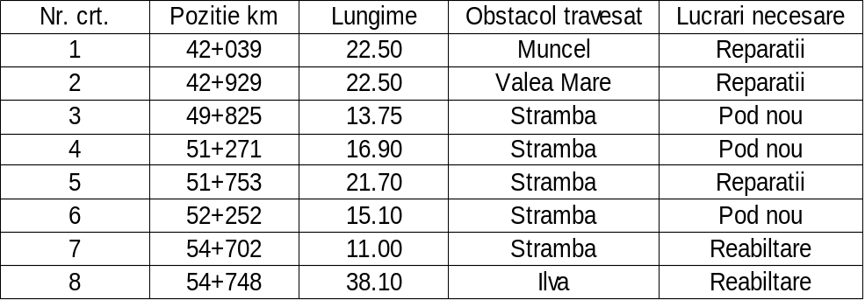Obiectul III - PODURI

Podul 1 – km 42+039
Lucrarea existentă este un pod drept, cu lungimea de 22.50 m, poziționat în aliniament, având suprastructura realizată din 8 grinzi prefabricate din beton precomprimat (tip T, L=15.00 m și h=0.93 m), simplu rezemate și infrastructura alcătuită din două culee din beton armat cu fundații directe.
Podul 2 – km 42+929
Lucrarea existentă este un pod drept, cu lungimea de 22.50 m, poziționat în aliniament, având suprastructura realizată din 8 grinzi prefabricate din beton precomprimat (tip T, L=15.00 m și h=0.93 m), simplu rezemate, și infrastructura alcătuită din două culee din beton armat cu fundații directe.
Podul 3 – km 49+825
Lucrarea existentă este un pod de beton armat, peste Valea Strâmba, situat pe DJ 172D la km 49+825, construit în jurul anilor 1960. Podul are o deschidere de 5.25 m, având lungimea totală de 5.65 m.
Podul 4 – km 51+271
Lucrarea existentă este un pod de beton armat, situat pe DJ 172D la km 51+271, peste Valea Stramba. Podul are o singura deschidere de 5.06 m si lungimea totală de 6.45 m.

Podul 5 – km 51+753
Podul este situat pe DJ 172D la km 51+753, în localitatea Ilva Mica, peste Valea Strâmba. Podul este drept, are o singura deschidere de 15.40 m şi lungimea totala de 16.00 m. Conform expertizei se estimeaza ca podul a fost construit în anii `90. Schema statică a suprastructurii este de tip grindă simplu rezemata.
Podul 6 – km 52+252
Lucrarea prezentă este un pod de beton armat, situat pe DN 172D la km 52+252, în localitatea Ilva Mică, peste Valea Strâmba. Podul este oblic, avand o oblicitate de 71° dreapta si are o singura deschidere de 15.30 m. Suprastructura are latimea de 5.25 m si este alcătuită din 5 grinzi prefabricate din beton precomprimat tip fâşii cu goluri pentru şosea cu inaltimea de 0.72 m si lungimea de 15.60 m. Infrastructura se presupune că a fost executată in anii `60 iar ulterior a suferit modificări. Infrastructura pe care reazemă în prezent suprastructura podului este realizată în spatele culeilor din zidărie de piatră iniţiale. Lumina podului este de 5.40 m.
Podul 7 – km 54+702
Lucrarea existentă este un pod de beton armat, situat pe DJ 172C la km 14+170, în localitatea Ilva Mica, peste Valea Stramba. Podul este oblic, având o oblicitate de 57° stânga, are o singură deschidere de 7,16 m şi lungimea totală de 12,40 m. Se estimează că podul a fost executat în anii `60. Schema statică a suprastructurii este de tip grinzi simplu rezemate.
Podul 8 – km 54+748
Lucrarea existenta este un pod de beton armat, situat pe DJ 172D la km 54+748, peste râul Ilva, în localitatea Ilva Mica. Podul este oblic, având o oblicitate de 75° stânga, are doua deschideri de 15.30 m şi lungimea totala de 38.11 m. Se presupune ca podul a fost executat în anii `70.

Solutia propusa
Obiectul I - DRUM
Traseul în plan:
Drumul proiectat pastreaza traseul existent. Carosabilul are latime variabila dupa cum urmeaza:
- parte carosabila 6.00m cu 2 benzi de circulatie, acostamente de pana la 1.00m latime din care o banda de incadrare de 0.25m, la urmatoarele pozitii kilometrice:
      - km 40+732 – km 47+120
      - km 47+480 – km 52+300
      - km 54+680 – km 54+842
- parte carosabila 5.50m cu 2 benzi de circulatie, acostamente de pana la 1.00m latime, la urmatoarele pozitii kilometrice:
      - km 47+120 – km 47+480
      - km 52+300 – km 54+680
In plan exista 154 de curbe proiectate pentru viteza de 20 – 40 km/h, avand raza minima de 7.50 m si raza maxima de 9500 m.
Profilul longitudinal:
Profilul proiectat urmăreşte pe cat posibil configuraţia terenului, sistematizarea verticala a zonei şi declivitatea minima necesara pentru scurgerea apelor. Pasul de proiectare şi racordările verticale s-au prevăzut conform STAS 863 şi funcţie de cotele obligate pentru racordarea la construcţiile din zona. La trasarea liniei proiectate s-a ţinut cont de reprofilarea platformei drumului atât în profil transversal cat şi longitudinal.
Profil transversal:
Elementele geometrice ale drumului proiectat: Drumul a fost proiectat cu doua benzi de circulatie, profil tip acoperis, cu panta transversala de 2.5%, cu latimea partii carosabile de 5.50 – 6.00 m si acostamente de pana la 1.00 m, din care 0.25 m banda de incadrare, avand aceeasi panta de 2,5% si acelasi sitem rutier cu a parti carosabile 2,5 %.
Racordarea cu drumurile laterale s-a realizat asigurand confortul şi vizibilitatea participantilor la trafic.
Sistemul rutier proiectat:
S-a propus urmatorul sistem rutier pe carosabil, de la km 40+732 – 44+500 si Km 45+060 - 54+842:
        - 4 cm strat de uzura din beton asfaltic rugos EBR16 uzura 50/70 (BAR16);
        - 6 cm strat de legatura, EB20 leg 50/70 (BAD20);
        - 25 cm piatra sparta amestec optimal;
        - 30 cm balast;
        - 15 cm strat de forma.
Pe sectorul de la Km 44+500 – Km 45+060 este necesar un blocaj din piatra bruta, astfel s-a propus urmatorul sistem rutier:
        - 4 cm strat de uzura din beton asfaltic rugos EBR16 uzura 50/70 (BAR16);
        - 6 cm strat de legatura, EB20 leg 50/70 (BAD20);
        - 25 cm piatra sparta amestec optimal;
        - 30 cm balast;
        - geotextil
        - 30 cm blocaj din piatra bruta.
Pe acostamente s-au propus 2 tipuri de sisteme rutiere:
      - Acostamente consolidate la km 51+295 - km 51+750 , in zona consolidarii cu piloti forati atat pe partea stanga cat si pe partea dreapta a drumului , impermeabilizarea acostamentelor se face pentru a impiedica infiltrarea apelor pluviale in corpul drumului, cu urmatorul sistem rutier:
        - 4 cm strat de uzura din beton asfaltic rugos EBR16 uzura 50/70 (BAR16);
        - 6 cm strat de legatura, EB20 leg 50/70 (BAD20);
        - 25 cm piatra sparta amestec optimal;
        - 30 cm balast;
        - 15 cm strat de forma.
      - Acostamente pietruite:
- 10 cm piatra sparta;
- umplutura de balast.
Statii pentru mijloacele de transport in comun si parcari
S-au prevazut 2 perechi de statii de autobuz (4 bucati) in alveole. Statiile au fost amenajate cu aceeasi structura rutiera ca si pe carosabil.
Pe traseu s-a amanajat o parcare, pe o suprafata de 213 mp, cu aceeasi structura rutiera ca si pe carosabil.
Scurgerea apelor
Pentru scurgerea apelor s-au proiectat santuri pereate, rigole carosabile, rigole carosabile cu gratar metalic si rigole de acostament.
Toate santurile si rigolele se vor amenaja cu beton de ciment C30/37 avand clasele de expunere XF3+XC3+XD3.
S-au proiectat santuri cu sectiune pereata cu pante de 1:1 din cauza spatiului restrans in care se desfasoara traseul drumului, acestea au latime variabila cuprinsa intre 1.04m – 1.75m, in functie de pozitia acestoara pr traseu. Santuri pereate care sunt proiectate in fata zidurilor de sprijin vor avea bancheta prelungita pana la paramentul zidului de sprijin pentru a proteja fundatia acestuia.
S-a proiectat sant pereat cu panta inspre carosabil de 1:3, si 1:1 spre taluz, in zona consolidarii cu piloti forati. Bancheta santului se va prelungi pana la paramentul zidului de sprijin.
Pe sectorul cuprins intre km 52+270 – 54+700 s-a alternat rigola carosabila cu placuta carosabila si rigola de acostament. Rigola de acostament este monolita si a fost proiectata cu o panta de 1:10 spre partea carosabila, avand in vedere ca pe sectorul mai sus amintit, nu s-a proiectat acostament din cauza latimii mici avute la dispozitie intre proprietati. Rigola a fost astfel proiectata incat sa joace rol de acostament, daca este cazul.
Luand in considereare faptul ca pe sectorul mai sus amintit, raul Stramba este prezent, aprope permanent, pe partea dreapta a traseului drumului, s-au proiectat cate 2 guri de scurgere la fiecare 50m. Acestea au rolul de a prelua apa de pe carosabil si o evacueaza printr-un tub PVC D=200mm, in raul Stramba. In total sunt 62 de guri de scurgere, adica 31 de pozitii unde se evacueaza apa de pe carosabil.
In zonele unde nu a fost posibila evacuarea apelor cu guri de scurgere, s-a proiectat rigola carosabila care se varsa in podete si apoi spre emisar.
S-a prevazut amenajarea acceselor la proprietati cu rigole carosabile sau podete tubulare D=300mm, in functie de necesitati.
In zonele unde apa se poate infiltra in corpul drumului, s-au proiectat drenuri de fund de sant. Acestea sunt de 2 tipuri, unul cu adancimea de minim 95cm (cota fund radier), iar unul de adancime, in zona de consolidare cu piloti forati, pentru a elimina eventualele ape nepreluate de drenul zidurilor de sprijin. Tipul 2 de dren are adancimea de minim 2.30m (cota fund radier). La km 41+955 – km 41+988 si km 42+120 – km 42+150 pe partea dreapta se gaseste cate un tronsnon de rigola ranforsata, aceasta este in stare buna, necesita doar rostuire.
Podetele existente care sunt in stare buna se vor decolmata si se vor face reparatii la coronamente. Cele care sunt in stare proasta se vor demola, si se vor inlocui cu altele noi. Se vor desfiinta un numar de 6 podete (tuburi), acestea sunt de obicei tuburi introduse de localnici, dar care sunt distruse, sau intre timp au fost astupate pentru a nu scurge apa spre proprietatile private.
Se vor repara un numar de 14 podete, care au in general nevoie de decolmatare si mici reparatii la coronamente, din care unul se prelungeste cu 2m, au fost proiectate podete tubulare D=300mm, la accese, D=600mm la drumurile laterale, si un numar de 17 podete tubulare D=1000mm, cu lungime variabila cuprinsa intre 8.00 – 15.00m, cu camera de cadere in amonte, iar in aval s-a proiectat un pereu din beton de ciment. S-au proiectat 2 podete dalate tip DD2, unul cu lungimea de 8.10m si unul cu lungimea de 9.70m. S-a proiectat un podet dalat tip DD3 cu lungimea de 9.70m .
Amenajare torenti
S-au amenajat un numar de 4 torenti. Acestia se vor amenaja cu praguri din beton de ciment si amenajari pentru protectia taluzului torentului, pana la podetul de evacuare.
Lucrari de sprijinire
Pentru consolidarea terasamentelor sau pentru a putea asigura latimea necesara platformei drumului, s-au proiectat fundatii continue tip L si ziduri de sprijin armate de rambleu/debleu, cu elevatii cuprinse intre 1.50 – 5.00 m. Pe anumite sectoare de ziduri de sprijin, unde acestea se invecineaza cu raul Stramba, va fi necesara reamenajarea albiei, pentru a nu afecta sectiunea de scurgere a raului.
Pentru protectia participantilor la trafic, pe zidurile de sprijin de rambleu, fundatii continue tip L la marginea acostamentului care se invecineaza cu apararile de mal din gabioane, s-au amplsat parapete de siguranta. Pentru inaltimea elevatie de pana la 2.00m s-a amplasat parapete de siguranta tip H1, pentru inaltimea elevatiei cuprinsa intre 2.00m – 3.50m, s-a amplasat parapete de siguranta tip H2, iar pentru inaltimea elevatiilor cuprinse intre 4.00 – 5.00m, s-a amplasat parapete de siguranta tip H3. Acestea se vor fixa pe elementele zidurilor si fundatiiler continue tip L cu confectii meralice si apoi cu suruburi.
Pe zonele unde se gasesc ziduri de sprijin de debleu, elementele de sccurgerea apelor vor avea bancheta dinspre zid prelungita pana la paramentul zidului pentru proteja fundatia acestuia.
In fata zidurilor de rambleu se vor executa umpluturi de minim 30cm peste fundatia zidului, fara a acoperi barbacana.
Au fost proiectate aparari de maluri din gabioane, acestea au inaltimea elevatiei cuprinsa intre 2.00 – 4.00m. Deasemenea s-au facut aparari de maluri din anrocamente, intre pozitiile km 54+120 – 54+160.
Drumuri laterale
Drumurile laterale vor fi amenajate pe lungimea de 25m si latime variabila, in functie de posibilitatile din teren. Acestea se vor amenaja cu urmatoarul sistem rutier:
        - 4 cm strat de uzura din beton asfaltic rugos EBR16 uzura 50/70 (BAR16);
        - 6 cm strat de legatura, EB20 leg 50/70 (BAD20);
        - 12 cm piatra sparta;
        - 15 cm balast.
Pentru continuizarea scurgerii apelor in dreptul drumurilor laterale, se vor folosii rigole carosabile (cu gratar metalic) sau podete tubulare D=600mm.
Accese
Accesele adiacente drumului se vor amenaja cu podete tubulare cu diamentru D=300mm, tuburi PVC160mm in zonele cu rigole de acostament.
In zona unde drumul se invecineaza cu raul Stramba exista accese la proprietati sub forma unor dale din beton sau podine din lemn. In urma lucrarilor se vor realiza racorduri intre carosabil si accesele existente. Avand in vedere ca in zona aceasta se vor executa lucrari de consolidare, exista posibilitatea ca aceste accese sa fie degradate. Accesele degradate se vor reface in functie de starea actuala (beton sau lemn).
Parapeti de siguranta
S-au prevazut parapete de siguranta tip N2, H1, H2 si H3. Parapetele N2 se amplaseaza la podete, si pentru protejarea participantilor la trafic in zonele de rambleu. Pe zidurile de sprijin de rambleu si fundatiile continue tip L, se vor monta parapete H1, H2 si H3.
Pentru inaltimea elevatie de pana la 2.00m s-a amplasat parapete de siguranta tip H1, pentru inaltimea elevatiei cuprinsa intre 2.00m – 3.50m, s-a amplasat parapete de siguranta tip H2, iar pentru inaltimea elevatiilor cuprinse intre 4.00 – 5.00m, s-a amplasat parapete de siguranta tip H3. Acestea se vor fixa pe elementele zidurilor si fundatiiler continue tip L cu confectii meralice si apoi cu suruburi.
Semnalizarea verticala şi orizontala
Semnalizarea pe orizontala si verticala s-a prevazut conform STAS 1848/1 – 1848/7. S-au prevazut un numar de 390 de table indicatoare si marcaje longitudinale si transversale conform plan de situatie.
Pentru sporirea vizibilitatii pe timp de noapte si conditii meteorologice nefavorabile, s-au proiectat stalpisori de ghidare, amplasati la marginea carosabila.

ObiectulII–LUCRARI DE CONSOLIDARE VERSANTI KM 51+285-51+742
Consolidarea versantului se va realiza prin lucrari de sprijinire discontinue cu elemente fisate: piloti cu diametrul de 880 mm si lungimea de 12.00 m. Lucrarea de sprijinire s-a proiectat tronsonat, lungimea unui tronson fiind de 11.80 m. Aceste tronsoane au fost amplasate pe partea stanga a drumului, spre versant.
Motivatia pentru care aceste tronsoane nu s-au amplasat de partea dreapta a drumului, spre raul Stramba, este necesitatea de sustinere a taluzului din partea stanga, care aluneca peste drum. Daca lucrarea ar fi fost amplasata pe partea dinspre raul Stramba, ar fi sustinut corpul drumului, dar nu si taluzul de pe partea stanga (alunecarea de suprafata). Astfel, alunecarea versantului va fi oprita de sprijinirea discontinua (piloti), iar alunecarea de suprafata (a taluzului de pe partea stanga) prin elevatia zidului de sprijin de la partea superioara a consolidarii de adancime.
Pentru protejarea corpului drumului s-a prevazut un dren de adancime, in partea stanga, care va descarca apele de infiltratie prin intermediul a 2 poduri si 2 podete existente pe aceasta zona. Acest dren are la partea superioara un sant din beton in care se vor colecta apele de suprafata, precum si apele de infiltratie din spatele zidului de sprijin de pe tronsoanele de consolidare. In partea dreapta, la piciorul taluzului, in albia raului Stramba s-au prevazut lucrari de sprijinire/aparare picior de taluz, cuprinse in documentatia referitoare la lucrarile de drum.
Un tronson este alcatuit din 8 piloti dispusi pe 2 randuri (6 pe primul rand si 2 pe al doilea) avand la partea superioara un radier “in pieptene”. Distanta interax dintre piloti in sens longitudinal (primul rand este de 2.00 m), iar in sens transversal de 3.00 m. Radierul se compune dintr-o grinda longitudinala avand dimensiunile (B=1.40 m, H=1.30 m si L=11.80 m) si 2 grinzi transversale avand dimensiunile (B=1.40 m, H=1.30 m si L=4.60 m).
La partea superioara a grinzii longitudinale s-a prevazut un zid de sprijin (perete din beton armat) care sa sprijine taluzul ce aluneca peste drum. Elevatia acestui zid are Iatimea de 0.80 m si inaltimea de la 2.00 m pana la 4.00 m, in functie de inaltimea taluzului pe diferite zone. In spatele acestui zid de sprijin s-a prevazut un dren care sa asigure scurgerea apelor de infiltratie, prin intermediul barbacanelor, in rigola din beton de pe partea stanga a drumului.
Versantul de pe partea stanga a drumului se va reprofila pentru asanarea zonelor de contrapanta, cu stagnarea apelor de suprafata si pentru uniformizarea, pe cat posibil, a pantei acestuia.
In urma executiei lucrarilor de consolidare va fi necesara mutarea a doi stalpi de electricitate.
Obiectul III – PODURI
Podul 1 – km 42+039
Conform expertizei tehnice întocmite de către SC DRUMEX Cluj, expert tehnic atestat Prof. Dr. Ing. Mihai Iliescu, sunt necesare următoarele lucrări:
Suprastructura
- Schimbarea dispozitivelor de acoperire a rosturilor de dilatație;
- Realizare rosturi de dilatație în parapetul pietonal.
Infrastructura
- Curățirea banchetelor și elevațiilor culeelor.

Racordarea cu terasamentele - albia, cale pe pod
- Schimbarea stratului asfaltic superior al căii;
- Rostuire și reparații locale la sferturile de con;
- Se vor executa două casiuri la capetele podului pe malul stâng;
- Se vor executa două scări de acces în albie, câte una pe fiecare mal.
Pentru debitul de calcul Q5%=23.40 mc/s, podul existent asigură un spaţiu de gardă de 2.15 m.
Podul 2 – km 42+929
Conform expertizei tehnice întocmite de către SC DRUMEX Cluj, expert tehnic atestat Prof. Dr. Ing. Mihai Iliescu, sunt necesare următoarele lucrări:
Suprastructura
- Schimbarea dispozitivelor de acoperire a rosturilor de dilatație;
- Realizare rosturi de dilatație în parapetul pietonal.
Infrastructura
- Curățirea banchetelor și elevațiilor culeelor.
Racordarea cu terasamentele - albia, cale pe pod
- Schimbarea stratului asfaltic superior al căii;
- Rostuire și reparații locale la sferturile de con;
- Se vor executa două casiuri la capetele podului pe malul stâng;
- Se vor executa două scări de acces în albie, câte una pe fiecare mal.
Pentru debitul de calcul Q5%=21.30 mc/s, podul existent asigură un spaţiu de gardă de 1.47 m.
Podul 3 – km 49+825
Pentru optimizarea caracteristicilor geometrice ale drumului şi în conformitate cu recomandările din expertiza, s-a dispus realizarea unui pod nou pe amplasamentul podului existent.
Podul proiectat are o singură deschidere de 6,96 m si lumina 6,54 m, cu oblicitate 70º stânga. Lătimea carosabilului pe pod este de 8,00 m şi este încadrat de două grinzi de susţinere a parapetului de cîte 0.55 m lătime.

Podul 4 – km 51+271
Pentru imbunatatirea traseului in plan si in conformitate cu recomandarile din expertiza, s-a prevazut realizarea unui pod nou pe amplasamentul podului existent.
Podul proiectat are o singură deschidere de 8.32 m si lumina 5,99 m, cu oblicitate 45º stanga. Carosabilul pe pod este de 9.00 m latime si este incadrat de doua grinzi de sustinere a parapetului a cate 0.50 m latime fiecare.
Podul 5 – km 51+753
Podul satisface din punct de vedere al clasei de încărcare (Clasa E) şi din punct de vedere al gabaritului (7,80m +2x1,00m).
Podul 6 – km 52+252
Podul nou este proiectat la clasa E de încărcare (vehicole A30; V80) şi are lăţimea între parapeţi de 9,00 m.
Lumina podului este de 6,00 m şi a rezultat ca urmare a efectuării calculului hidraulic la debitul Q_{5%}=54,0 mc/s.
Podul 7 – km 54+702
Podul reabilitat este proiectat la clasa E de încărcare (vehicole A30; V80) şi are lăţimea între parapeţi de 10,25 m.
Lumina podului este de 5,50 m şi a rezultat ca urmare a efectuării cămăşuirii culeelor existente şi a lungimii minime de rezemare a grinzii şi datorită obilicităţii.
Lucrarile la suprastructura se vor putea executa si cu inchiderea totala a circulatiei vehiculelor pe pod.

2.2. SEMNALIZREA LUCRARILOR
Indicatoarele rutiere sunt clasificate in functie de culoare si dimensiuni in conformitate cu STAS 1848-1/2011 si a normelor metodologice privind semnalizarea lucrarilor. Indicatoarele utilizate la semnalizarea rutiera temporara trebuie sa fie solid fixate pe suporti si sa aiba stabilitate. Suportii pot fi constituiti din stalpi cu sectiune circulara ori alta forma.
Culoarea:
Indicatoarele specific semnalizarii rutiere temporare sunt realizate pe fond galben cu urmatoarele exceptii:
- Indicatoarele de interzicere a circulatiei;
- Indicatoarele de obligare;
- Indicatoarele de informare si orientare: ruta ocolitoare.

Dimensiunile indicatoarelor
Dimensiunile indicatoarelor pentru drumurile nationale si pentru alte categorii de drumuri (drumuri judetene, strazi) sunt in conformitate cu standardele romanesti (STAS 1848/86).

2.2.1. DESFASURAREA TRAFICULUI
Pe tronsonul de drum de la km 40+732 – 54+842 al drumului judetean DJ 172D, in urma lucrarilor de modernizare proiectate, s-a propus inchiderea circulatiei pe perioada de executie a lucrarilor, respectiv 6 luni. Participantii la trafic care intentionau sa tranziteze acest tronson de drum, vor fi directionati prin intermediul rutelor ocolitoare, marcate prin indicatoare de dirijare amplasate la intersectiile de la capetele drumului.
Avand in vedere lungimea mare a tronsonului si durata de executie, inchiderea circulatie se va face cu “exceptia riveranilor”, asigurand astfel accesul riveranilor la proprietate.
In ceea ce priveste circulatia ocazionala a riveranilor pe acest tronson, se vor aplica regulile de instituire a restrictiilor de circulaţie pe drumurile publice, iar desfasurarea traficului se va face:
- in ambele sensuri pe toata latimea drumului in zona unde nu sunt lucrari;
- alternativ in zona sectoarelor de lucrari care afecteaza o banda de circulatie;
- in ambele sensuri acolo unde lucrarile pot asigura un spatiu ,minim de circulatie de 5,5 m.

2.2.2. NATURA CIRCULATIEI CE TREBUIE SEMNALIZATA
- indicarea rutelor ocolitarea pentru tronsonul inchis circulatiei
- aparitia fortuita a unui obstacol sau a altui pericol (denivelare, ingustare, etc.)
- santier mobil (ex.: executia casetei, drenaje, consolidari);
- santier fix sau care se deplaseaza lent in lungul drumului (ex.: reabilitari de podete, reabilitari poduri).

2.2.3. VIZIBILITATE
Elemente care determina vizibilitatea:
- Elementele geometrice ale drumului (curbe, profil longitudinal fara vizibilitate, etc.);
- Constructii, instalatii, mobilier urban vegetatie sau alte obstacole care obtureaza vizibilitatea;
- Stationare de vehicule;
- Conditii de mediu ambiant (noaptea, ceata etc.).
Este posibil ca semnalizarea rutiera temporara sa contrazica semnalizare curenta existent pe drum. In aceasta situatie este obligatoriu sa se demonteze indicatoarele cu character permanent care contrazic semnalizarea temporara, sau sa se acopere fetele acestora cu o masca, pe durata inchiderii sau instituirii restrictiilor temporare de circulatie.
Semnalizarea rutiera temporara trebuie sa informeze participantii la trafic asupra situatiei pe care o vor intalni (localizarea si amploarea lucrarilor, conditiile de circulatie din zona lucrarilor) sis a fie realizata de asa maniera incat sa fie credibila.
Presemnalizarea si semnalizarea rutiera temporara trebuie sa reflecte situatia din zona lucrarilor. De aceea trebuie ca:
- Semnalizarea sa respecte prevederile legislatiei si prescriptiile tehnice in vigoare;
- Semnalizarea indicatoarelor sa corespunda intr-adevar necesitatilor impuse de lucrare;
- Semnalizarea sa urmareasca in timp si spatiu desfasurarea lucrarilor;
- Semnalizarea temporara sa nu restrictioneze circulatia mai mult decat strictul necesar;
- Semnalizarea temporara sa fie demontata la terminarea lucrarilor;
- Semnalizarea permanenta sa fie restabilita si dupa caz completata in conformitate cu noile conditii aparute ca urmare a executiei lucrarii respective.
Pentru perceperea in timp util a semnificatiei semnalizarii rutiere temporare de catre participantii la trafic si asigurarea timpului necesar efectuarii manevrelor ce se impugn, indicatoarele pot fi repetate deasupra sau pe partea stanga a drumului (indeosebi la caile cu sens unic, in curbe etc.) si trebuie sa indeplineasca urmatoarele conditii:
- Sa fie realizate in conformitate cu standardele in vigoare (dimensiuni, simboluri si retroreflexie);
- Sa fie judicious amplasate;
- Sa fie grupate in numar limitat, maxim doua indicatoare pe acelasi support sau alaturate;
- Sa fi curate si in buna stare.

2.2.4. INSTALAREA SEMNALIZARII RUTIERE
Semnalizarea rutiera povizorie, se va monta la urmatorele intersectii:
- Ilva Mica : DN17D, km 50+000
- Josenii Bargaului: DN17, km 78+860
Instalarea indicatoarelor se face in urmatoare ordine:
- Semnalizarea de interzicere a circulatiei
- Semnalizarea cu indicarea rutelor ocolitoare
- Semnalizarea premergatoare lucrarilor;
- Semnalizarea de pozitionare a lucrarilor;
- Semnalizarea de terminare a sectorului restrictionat.
In cazul inchiderii circulatiei, semnalizarea incepe cu instalarea indicatoarelor care jaloneaza traseul de ocolire si apoi se instaleaza indicatoarele de interzicere la capetele sectorului aferent lucrarilor.

2.2.5. DEMONTAREA SEMNALIZARII RUTIERE TEMPORARE
Semnalizarea rutiera temporara trebuie demontata la terminarea lucrarilor. Daca este numai o intrerupere a executiei lucrarilor, semnalizarea temporara poate fi acoperita cu o masca pe durata intreruperii, cu conditia asigurarii semnalizarii pentru desfasurarea circulatiei in conditii de siguranta. In general semnalizarea rutiera temporara este demontata sau mascata in ordinea inversa instalarii.
Nu se vor ataca lucrari concomitant pe stanga si pe dreapta drumului in acelasi profil transversal.

2.2.7. IPOTEZE DE LUCRU

Inchiderea circulatiei:
- Lungimea zonei pe care se inchide circulatia este de 14,11km.
- Participantii la trafic vor folosi ruta ocolitoare conform detaliul din partea desanata.

Accesul riveranilor:
a) Lungimea zonei pe care se dirijeaza circulatie este constituita din:
- Lungimea sectorului de lucru, la care se adauga:
- 2 x 5,0 m – distantele de la limita lucrarii de bariere (spatii pentru depozitarea materialelor, sculelor, echipament de lucru);
- 2 x 15,0 m – distantele de la bariere la agentii de circulatie.
Deci la lungimea sectorului in lucru se adauga 40 metri.
b) Timpul de intarziere fata de vehiculul precedent, la pornirea fiecarui vehicul aflat la coada este de 1,0 secunde;
c) Distanta intre vehiculele aflate in stationare este de 1,0 m;
d) Vitezele de circulatie in zona lucrarii variaza intre 20 si 30mkm/h.

2.3. SEMNALIZAREA VEHICULELOR
Se recomanda ca vehiculele care participa la lucrari pe drumuri sa fie vopsite in portocaliu sau in nuante deschise ale alor culori in conformitate cu normele metodologice.
Limitele de gabarit in latime si lungime ale vehiculelor precum si ale echipamentelor de lucru, vor fi semnalizate la marginea din fata si din spate prin benzi alternante alb-rosii cu latimea de 10 cm, inclinate la 45º descendent spre exteriorul vehiculului. Suprafata astfel marcata are latimea minima de 15 cm si inaltimea de min. 30 cm, depinzand de tipul vehiculului.
Aceste vehicule pot fi dotate cu:
- girofaruri sau lumini galbene intermitente de culoare galbena;
- indicatorul “lucrari”executat cu floie retroreflectorizanta;
- panouri cu sageti luminoase intermitente;
Distanta minima intre doua mijloace de transport alaturate care se descarca sau incarca simultan vor fi:
- pentru autocamioane – 1 m;
- pentru tractoare cu remorci – 1,5 m;
- pentru autostivuitoare – 2m.
Daca din cauza frontului de lucru nu se pot respecta distantele prescrise, se interzice incarcarea sau descarcarea simultana.
Pentru zonele inchise circulatiei publice vitezele maxime de circulatie a mijloacelor de transport auto vor fi stabilite de conducerea antreprenorului si astfel limitate, incat sa fie asigurata securitatea circulatiei.

2.4. PROTECTIA PERSONALULUI
Persoanele care lucreaza pe drumuri trebuie sa fie echipate astfel incat sa iasa in evidenta fata de mediul inconjurator, iar prezenta lor sa poate fi usor remarcata de utilizatorii drumului precum si de conducatorii vehiculelor care circula in santier.
Echipamentele trebuie sa fie de culoare portocalie fluorescent.
Este interzisa descarcarea de indicatoare sau alte material pe partea carosabila a drumului.
Instalarea de semne pentru sectiunile de drum in lucru se va efectua doar in prezenta conducatorului locului de munca.
Descarcarea indicatoarelor sau a altor material de semnalizare din mijlocul de transport se va face numai prin spatele sau pe partea laterala dinspre acostamentul drumului.
In situatiile cu vizibilitate redusa, sau atunci cand executia lucrarilor poate prezenta un pericol pentru desfasurarea traficului, conducatorul locului de munca trebuie sa foloseasca piloti de dirijare a traficului.
Pilotii pentru dirijarea circulatiei trebuie dotati cu mijloace de semnalizare si echipament de protectie corespunzator sis a se posteze astfel incat sa poata fi vazuti de conducatorii autovehiculelor. In zonele de curba si in zonele de drum cu vizibilitate redusa, pilotii trebuie sa fie dotati cu statii radio mobile.
Cand se folosesc instalatiile de semaforizare se vor respecta intocmai prevederile planului de management al traficului.
In cazul unor defectiuni ale semafoarellor se vor folosi piloti de dirijare a traficului pe aceeasi parte pe care se executa lucrarile si pe cat posibil in exteriorul partii carosabile. Se interzice stationarea acestor utilaje in curbe fara vizibilitate.
Personalul muncitor care lucreaza pe platform drumului, pe acostament sau apropierea acestuia trebuie:
- sa aiba in atentie circulatia rutiera ce se desfasoara in apropierea lor;
- sa cunoasca indicatoarele rutiere si modul de imprejmuire a locului de munca;
- sa utilizeze echipamentul pentru avertizarea conducatorilor mijloacelor de transport;
- se interzice stationarea personalului muncitor pe partea carosabila a drumului, in afara zonelor de lucru imprejmuite si semnalizate;
- circulatia personalului muncitor pe drumurile publice se va face numai pe partea stanga pe acostament sau in lipsa acestuia cat mai aproape de marginea drumului;
- la traversarea drumului, personalul muncitor este obligat sa se asigure fata de circulatie din ambele sensuri;
- in situatia cand lucrarile se desfasoara pe timpul noptii, personalul trebuie sa fie dotat cu echipamente retroreflectorizante de culoare portocalie sau alba.
Este obligatoriu sa se foloseasca echipamente de avertizare de catre personalul ce isi desfasoara activitatea pe zonele de drum in lucru.

Intocmit,
ing. Scurtu Macedon

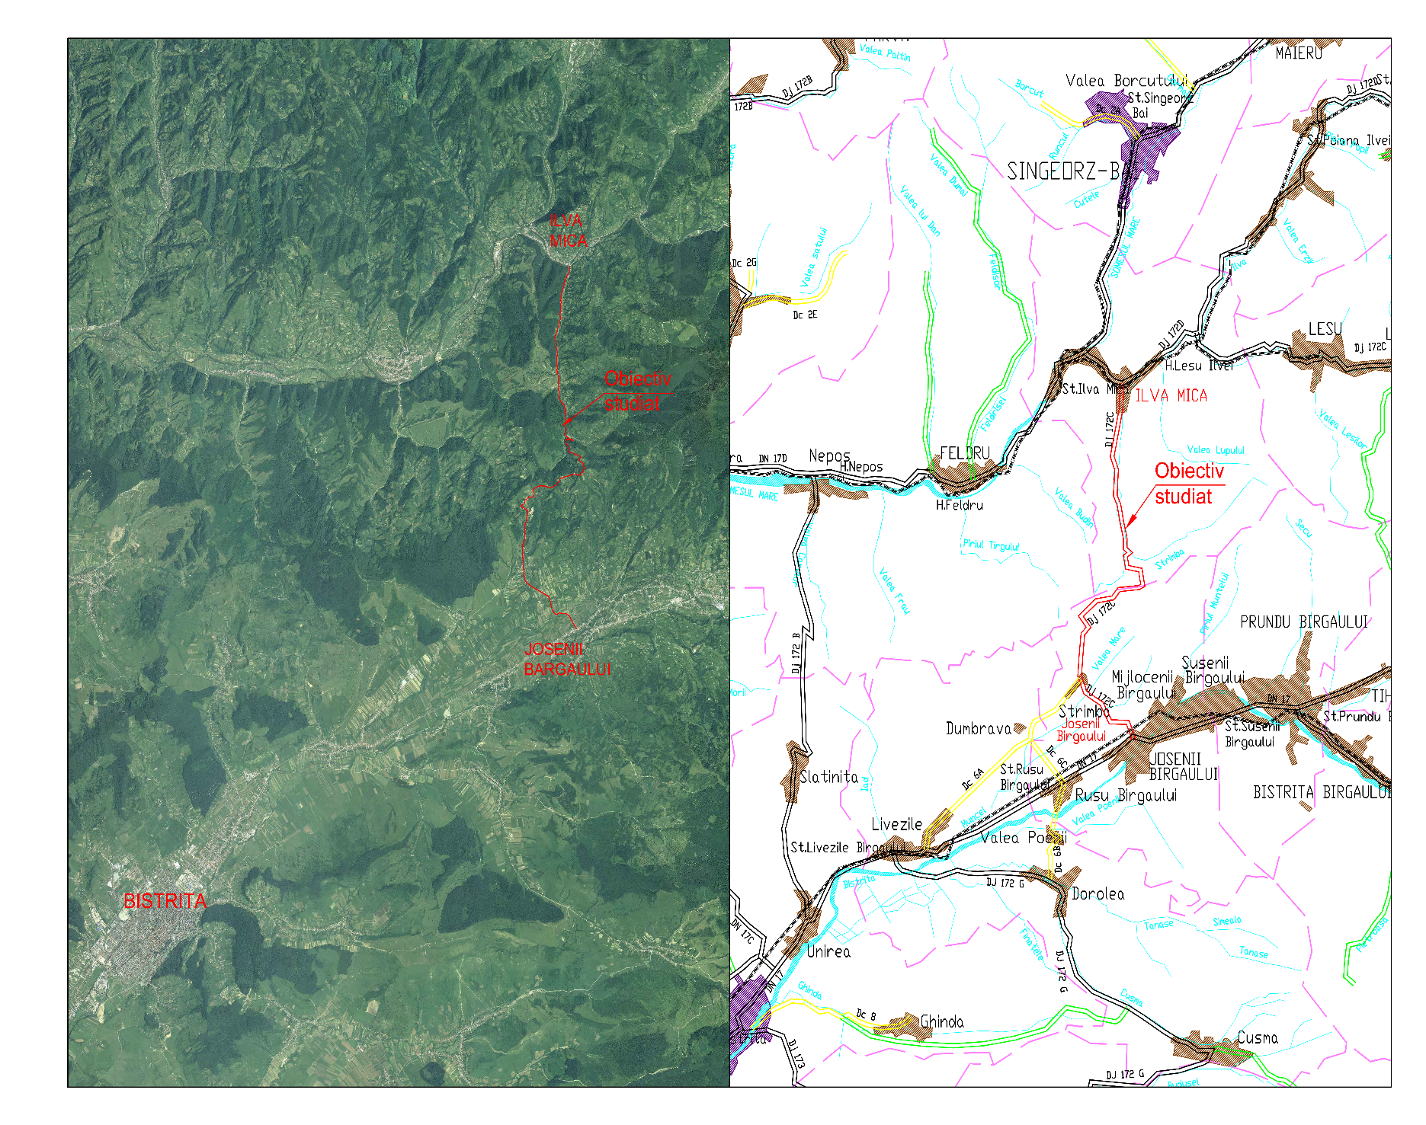
Plan de incadrare in zona
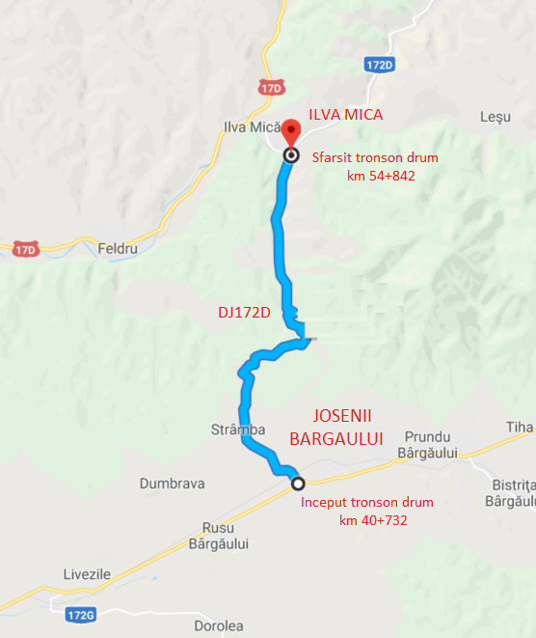
Plan de situatie

RUTA OCOLITOARE JOSENII BARGAULUI - ILVA MICA
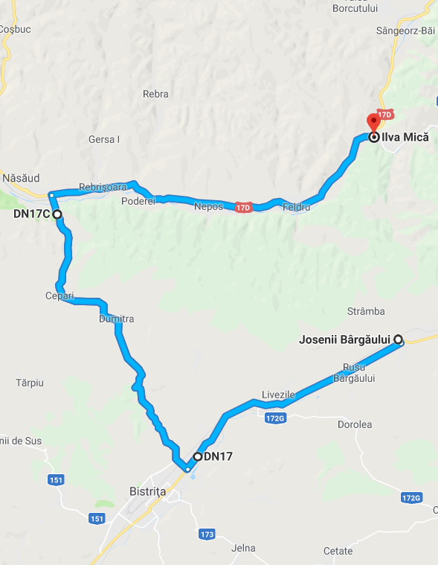
JOSENII BARGAULUI(DN17) – BISTRITA(DN17) – NASAUD(DN17C) – ILVA MICA(DN17D)

RUTA OCOLITOARE ILVA MICA - JOSENII BARGAULUI
ILVA MICA(DN17D) – NASAUD(DN17D) – BISTRITA(DN17C) – JOSENII BARGAULUI(DN17)
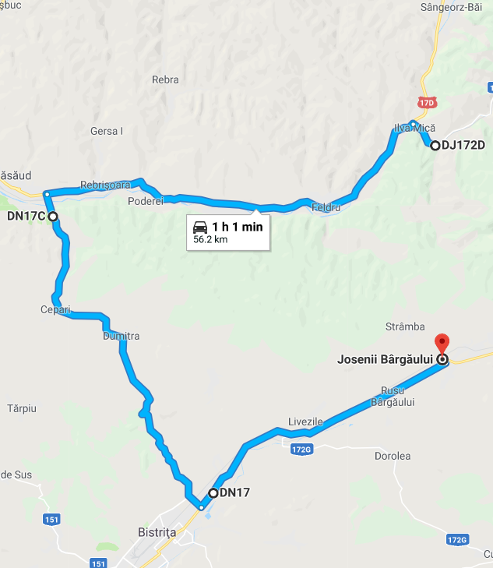

SEMNALIZARE INTERSECTIE JOSENII BARGAULUI
DN17 – KM 78+860
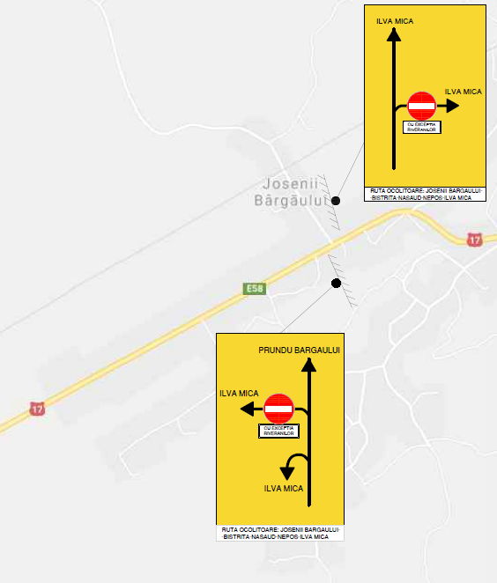

SEMNALIZARE INTERSECTIE ILVA MICA
DN17D – KM 50+000
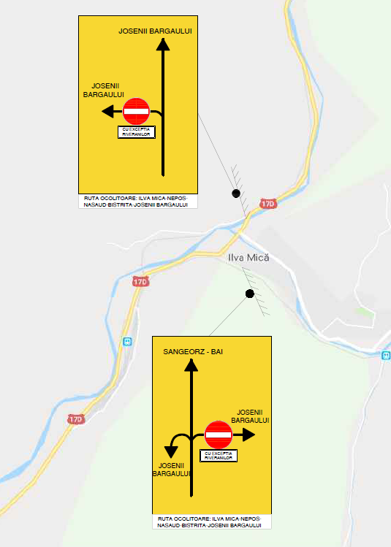
DETALII INDICATOARE
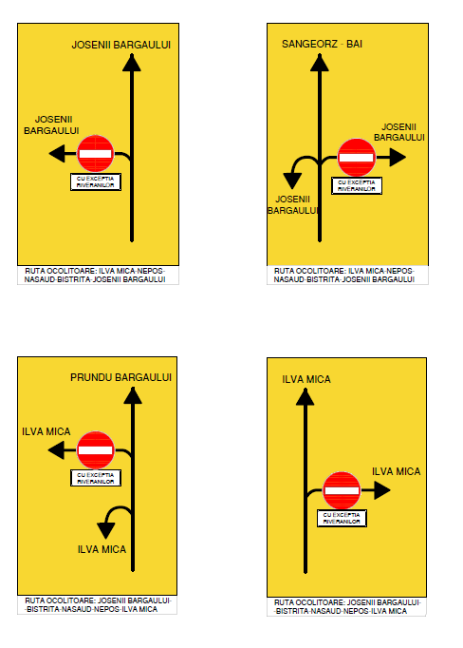

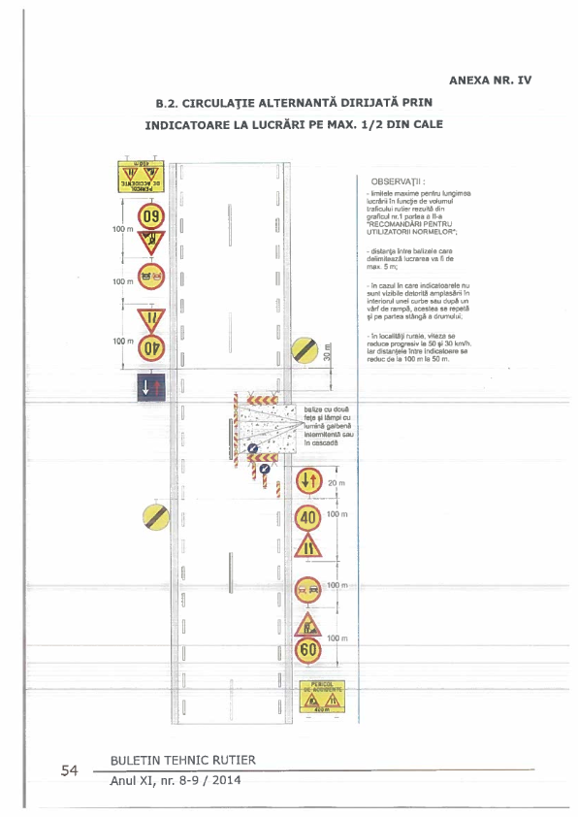

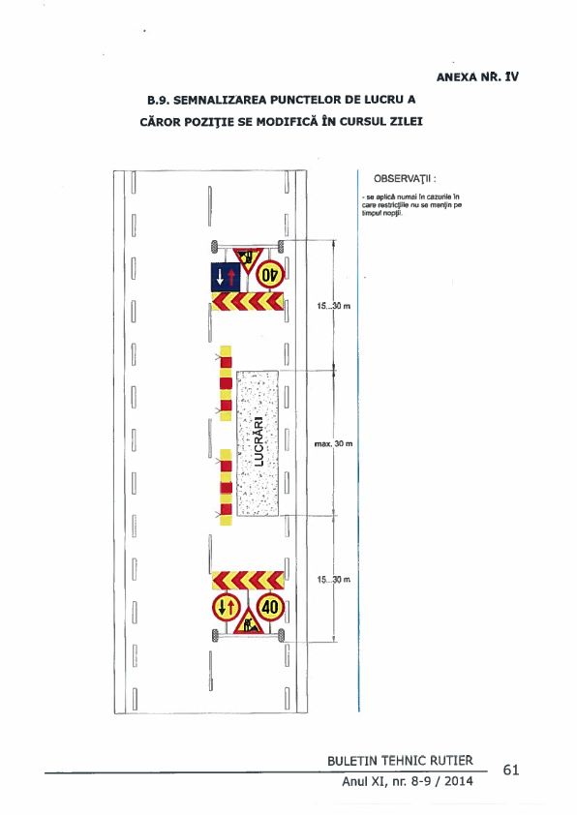
ANEXE:
Indicatore rutiere – Dimensiunile semnelor rutiere conf. STAS 1848-1/2011
